EXAMEN CISCO – NETACAD.COM

PREGUNTA 1:

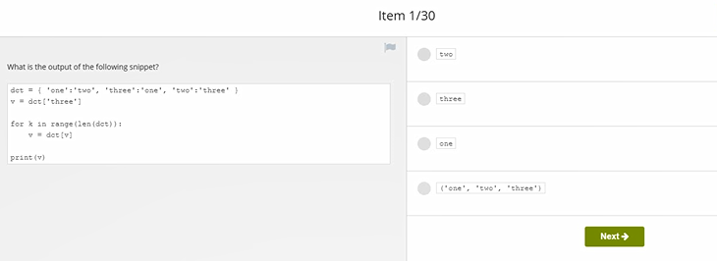

PREGUNTA 2:

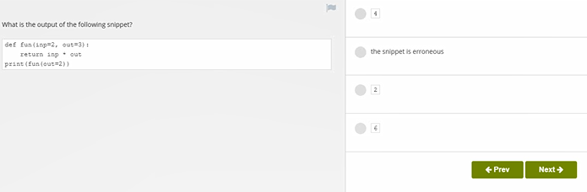

PREGUNTA 3:

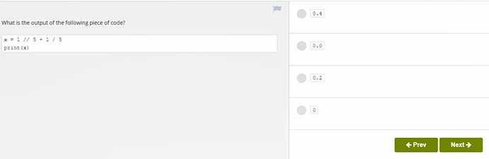

PREGUNTA 4:

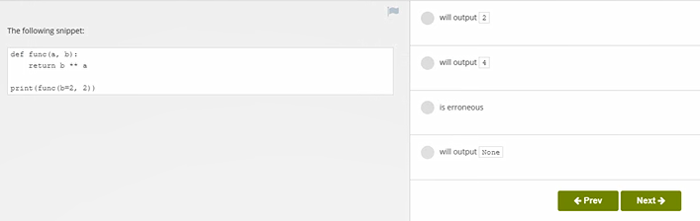

PREGUNTA 5:

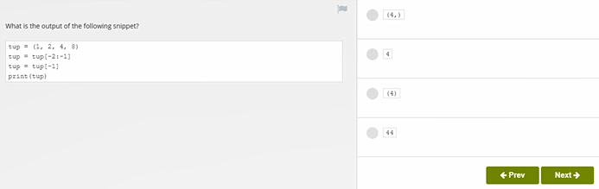

PREGUNTA 6:

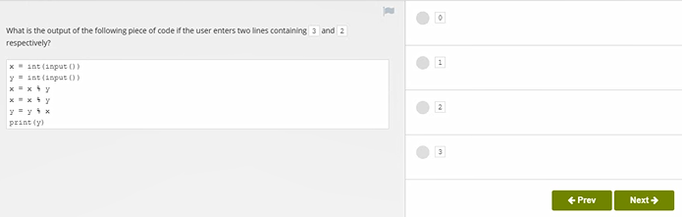

PREGUNTA 7:

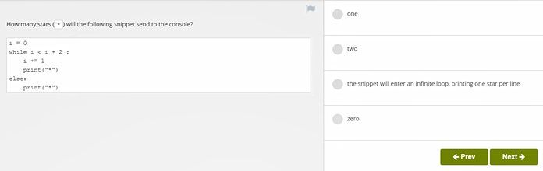

PREGUNTA 8:

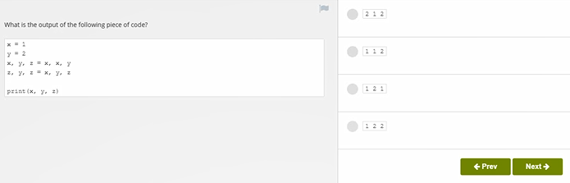

PREGUNTA 9:

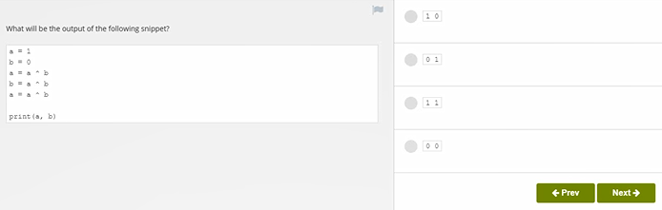

PREGUNTA 10:

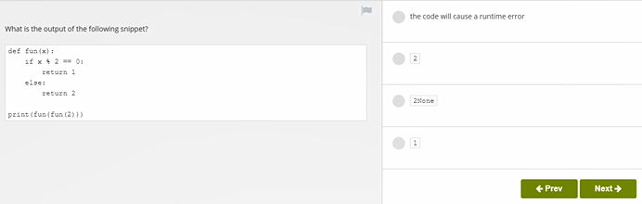

PREGUNTA 11:

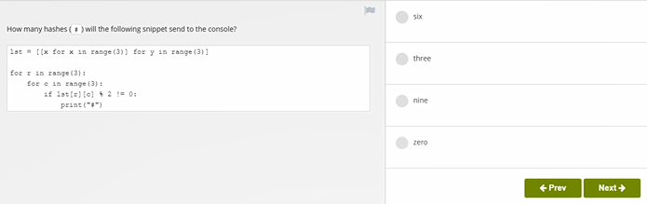

PREGUNTA 12:

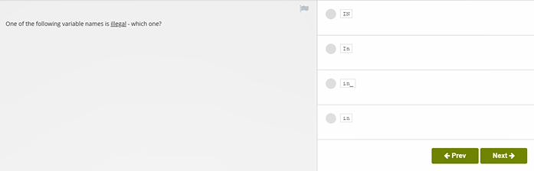

PREGUNTA 13:

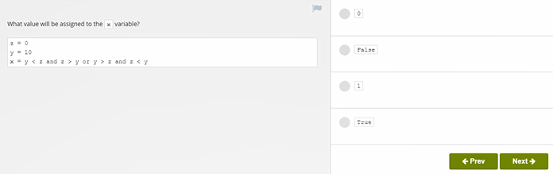

PREGUNTA 14:

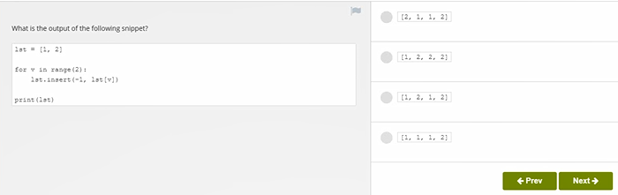

PREGUNTA 15:

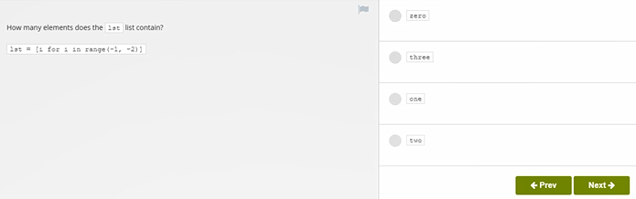

PREGUNTA 16:

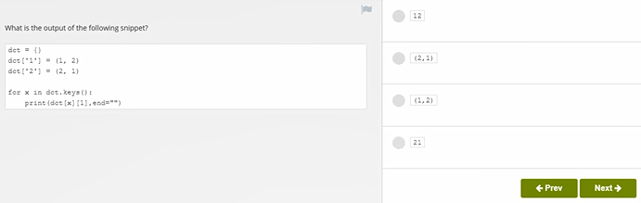

PREGUNTA 17:

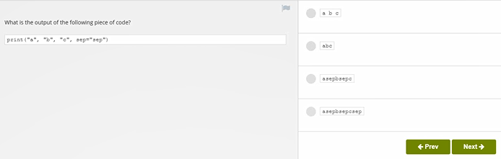

PREGUNTA 18:

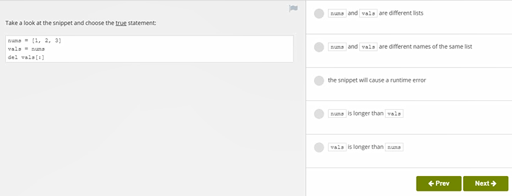

PREGUNTA 19:

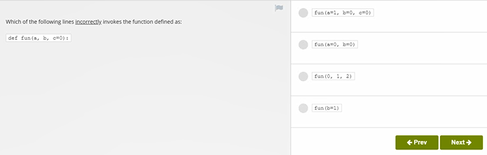

PREGUNTA 20:

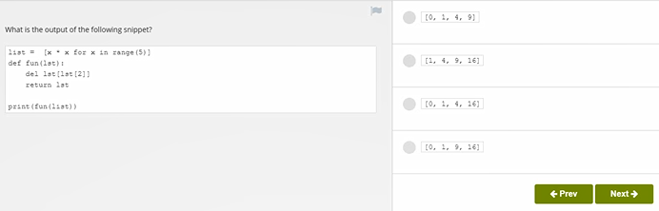

PREGUNTA 21:

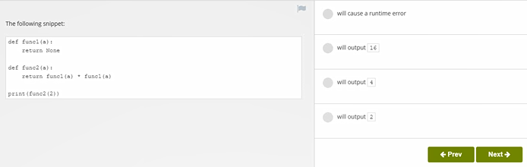

PREGUNTA 22:

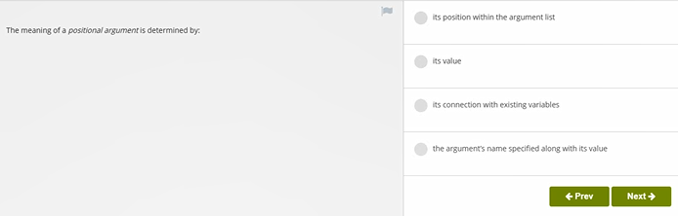

PREGUNTA 23:

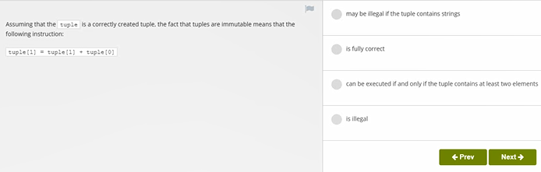

PREGUNTA 24:

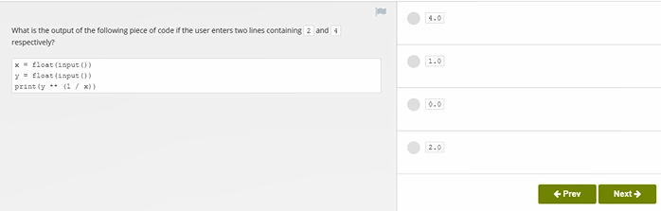

PREGUNTA 25:

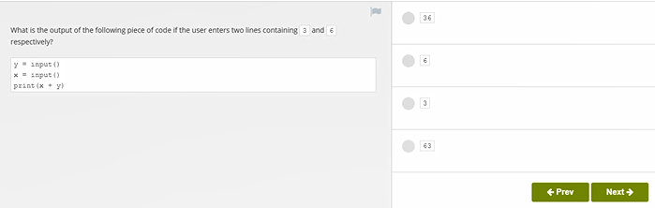

PREGUNTA 26:

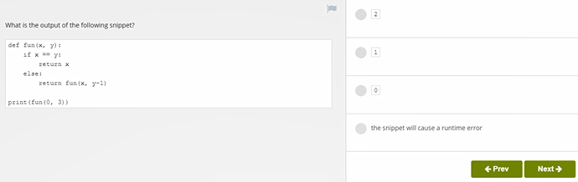

PREGUNTA 27:

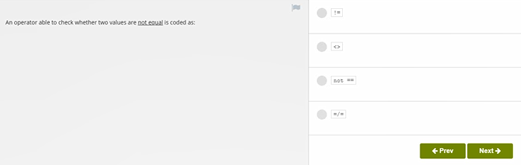

PREGUNTA 28:

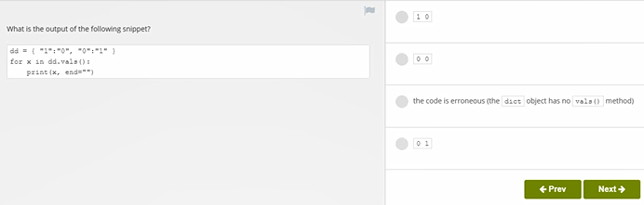

PREGUNTA 29:

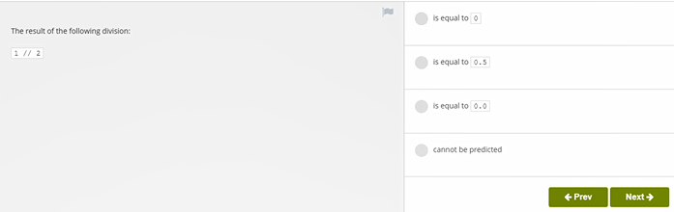

PREGUNTA 30:

